PROSEDUR OPERASIONAL BAKU

PELAKSANAAN ADMINISTRASI
KEGIATAN PENALARAN

PASCASARJANA
UNIVERSITAS NEGERI MALANG
2019

PROSEDUR OPERASIONAL BAKU PENYUSUNAN
PELAKSANAAN ADMINISTRASI KEGIATAN PENALARAN
PASCASARJANA
UNIVERSITAS NEGERI MALANG

KODE DOKUMEN | UPM-PPS . A5. 0002
REVISI | 1
TANGGAL | 1 DESEMBER 2018
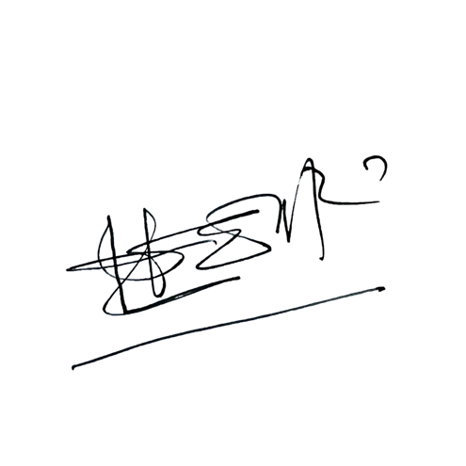  Diajukan oleh | 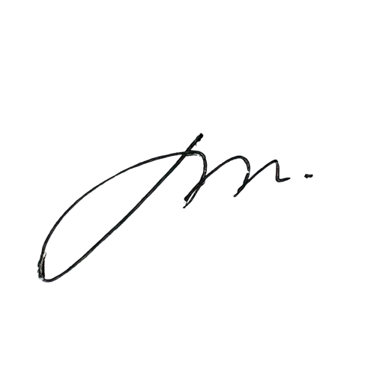  WAKIL DIREKTUR  Prof. Dr. Nurul Murtadho, M.Pd  NIP 196007171986011001
Dikendalikan oleh | Unit Penjamin Mutu  Prof. Dr. Parno, M.Si  NIP 196501181990011001
Disetujui oleh | 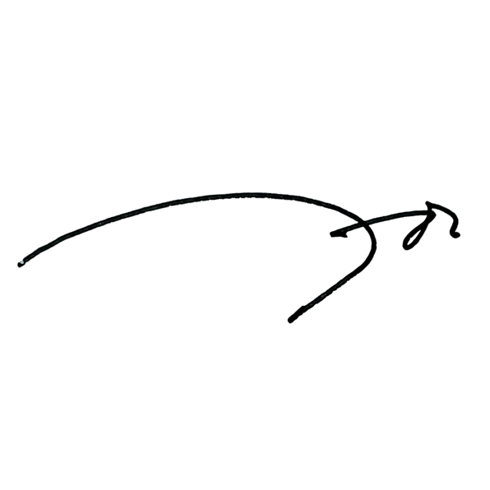  DIREKTUR  Prof. Dr. Ery Tri Djatmika Rudijanto W.W, MA, M.Si.  NIP. 196106111986011001

PROSEDUR OPERASI BAKU PELAKSANAAN ADMINISTRASI KEGIATAN PENALARAN

A Dasar Kegiatan
- Undang-Undang Nomor 20 Tahun 2003, Tentang Sistem Pendidikan Nasional (Lembaran Negara Republik Indonesia Tahun 2003 Nomor 78, Tambahan Lembaran Negara Republik Indonesia Nomor 4301)
- Peraturan Pemerintah Nomor 4 Tahun 2014 Tentang Penyelenggaraan Pendidikan Tinggi dan Pengelolaan Perguruan Tinggi (Lembaran Negara Republik Indonesia Tahun 2014 Nomor 16, Tambahan Lembaran Negara Republik Indonesia Nomor 5500)
- Peraturan Menteri Pendidikan dan Kebudayaan Nomor 30 Tahun 2012 Tentang Oganisasi dan Tata Kerja Universitas Negeri Malang (Berita Negara Republik Indonesia Tahun 2012 Nomor 493)
- Peraturan Menteri Pendidikan dan Kebudayaan Nomor 71 Tahun 2012 tanggal 12 November 2012 Tentang Statuta Universitas Negeri Malang
- Keputusan Menteri Pendidikan Nasional Nomor 155/U/1998 Tentang Pedoman Umum Organisasi Mahasiswa di Perguruan Tinggi
- Peraturan Rektor Universitas Negeri Malang Nomor 13/KEP/UN32/KM/2012 Tentang Pedoman Organisasi Kemahasiswaan Universitas Negeri Malang
- Keputusan Rektor Universitas Negeri Malang Nomor 5.1.2/UN32/KP/2015 Tentang Pemberhentian/Penugasan Dekan Fakultas Sastra Universitas Negeri Malang
- Rencana Strategis Universitas Negeri Malang Tahun 2012—2015
- Rencana Strategis Fakultas Sastra Universitas Negeri Malang Tahun 2012— 2016

Tujuan
  - Mengembangkan iklim yang kondusif untuk meningkatkan kreativitas akademik mahasiswa
  - Meningkatkan kreativitas mahasiswa dalam bentuk karya ilmiah yang ditulis dan disampaikan secara komunikatif dengan mengikuti kaidah-kaidah keilmuan
  - Mengembangkan kemampuan mahasiswa untuk melakukan unjuk kerja secara ilmiah
  - Mengembangkan penalaran mahasiswa untuk secara runtut dan analitis mengkritisi permasalahan kehidupan bermasyarakat
  - Menghasilkan berbagai karya ilmiah, teknologi dan seni terpilih untuk mewakili Universitas ke tingkat regional, nasional maupun internasional

Kegiatan yang Dilakukan
NO | Aktivitas | Pelaksana |  | Waktu | Output
 |  | 1 | 2
1. | Menyusun rencana kegiatan Penalaran di Fakultas | Kasubbag | WD III | 1 hari | Jadwal kegiatan penalaran
2. | Menyosialisasikan kegiatan penalaran melalui  pengumuman | Staf |  | 1 jam | Pengumuman kegiatan  penalaran

3. | Mendata mahasiswa yang berminat mengikuti kegiatan | Staf |  | 1  minggu | Data mahasiswa
.4. | Membagi dosen pembimbing dalam pendampingan penulisan  karya tulis | Kasubbag | WD III | 1 hari | Data Dosen dan mahasiswa yang terlibat
5. | Mengumumkan pembagian dosen pembimbing penalaran | Staf |  | 1 jam | Pengumuman pembagian dosen  pembimbing
6. | Membimbing penulisan karya tulis | Dosen  pembimbing Penalaran |  | 2-3  bulan | Karya tulis
7. | Menerima karya tulis mahasiswa untuk dikirim ke subbag MPI UM | Staf |  | 1  minggu | Karya tulis yang dikirim ke UM

- Hasil Kegiatan
  - Terkumpulnya proposal penalaran (PKM, PPKM)
  - Terpilihnya karya ilmiah mahasiswa Fakultas Sastra Universitas Negeri Malang, untuk dipresentasikan atau diikutsertakan dalam lomba kegiatan ilmiah (LKTM) baik di tingkat Fakultas, Universitas, Regional, maupun Nasional
  - Terpilihnya karya ilmiah mahasiswa Fakultas Sastra Universitas Negeri Malang, untuk dipresentasikan atau diikutsertakan dalam lomba kegiatan ilmiah di tingkat Nasional

Alur Kerja

ALUR KERJA PELAKSANAAN ADMINISTRASI KEGIATAN PENALARAN
SUBBAG MPI UM
KASUBBAG / WD III
STAF
MAHASISWA
PEMBINA PENALARAN
MULAI
Mengirimkan Rencana Kegiatan Penalaran (PIMNAS)
Menyusun Jadwal Kegiatan Penalaran di Fakultas
Membagi Dosen Penalaran dalam pendampingan penulisan karya tulis
Mendata jumlah mahasiswa yang berminat mengikuti kegiatan Penalaran
Mengumumkan Pembagian Dosen Pembimbing Penalaran
Membuat Karya Tulis
Apakah Karya Tulis Layak?
T
Y
Menerima kembali karya tulis dari mahasiswa
Menerima kembali Karya Tulis untuk dikumpulkan
Menandatangani Form Pengsahan Usulan PKM

Melakukan Pembimbingan Karya Tulis
Menyosialisasikan Jadwal kegiatan penalaran melalui pengumuman

Menerima kembali karya tulis untuk disempurnakan

